Határtalanul HAT-KP-1-2025_1-001168 pályázat beszámolója
Szlovákia 2026.03.24-27.
Kincsesbánya, Fehérvárcsurgó, Csókakő
Előkészítő óra: 03. 16.
Osztályfőnöki, történelem, magyar irodalom, földrajz, kémia tanórák keretében ismerkedtünk a várható program helyszíneivel, földrajzi, történelmi helyszíneivel. Kiselőadások, ppt-k segítségével mutattuk meg a fő helyszíneket, az Okosdoboz felületen kiscsoportos, illetve egyéni munkában oldottunk meg online feladatokat.
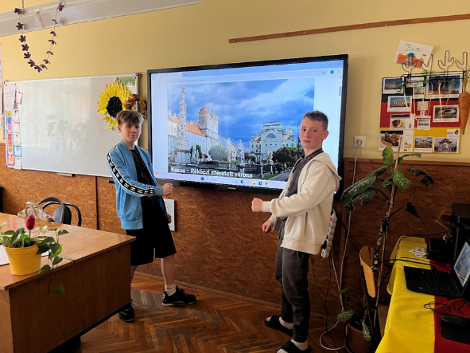
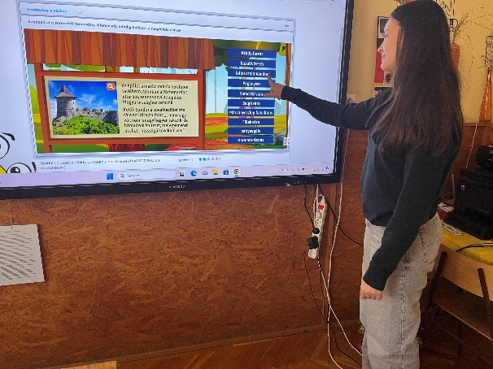

1.nap: 2026.03.24.
Kora reggel, 5 órakor gyülekezett az izgatott diáksereg Kincsesbányán a Móri Radnóti Miklós Általános Iskola Kazinczy Ferenc Tagiskolája előtt. Az útlevelek, szülői nyilatkozatok és egyéb dokumentumok ellenőrzése után bekerültek a csomagok az autóbuszba. Az utasok a modern, ragyogóan tiszta és kényelmes utastérben foglalhattak helyet.
Néhány kilométeres körjárattal felvettük a csurgói és csókakői utastársainkat. Indulhatott a nagy kaland immár teljes 34 fős létszámmal.
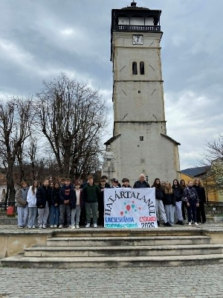
Sofőrünknek köszönhetően gyorsan, szinte észrevétlenül röppent el az idő, hisz 10 órára -egy rövid megálló beiktatása után – Somoskőújfalunál átléptük a határt. Rimóc megye kanyargós útjain utazva ismerkedhettünk a felvidéki tájjal, és örömmel tapasztaltuk, hogy a települések nevei magyar nyelven is felkerültek az útjelző táblákra. Messziről láttuk a füleki várat és Rozsnyóhoz közeledve „Krasznahorka büszke vára” is feltűnt a távoli ormokon.
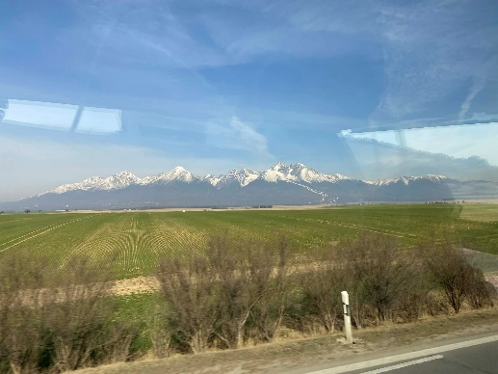

Rozsnyóra érve a műemléki vasútállomásnál csatlakozott hozzánk idegenvezetőnk, aki az első pillanatokban belopta magát a közösség szívébe könnyed humorral fűszerezett széles körű tudásával. A városközponthoz közel leparkoltunk, majd séta következett a történelmi belvárosba, amely Európa néhány megmaradt négyszögletes alakú középkori tere. Megcsodálhattuk a barokk zárdát és a püspöki palota épületét. Különlegesség a középkori utcasor, mely apró ablakaival felidézi a múlt hangulatát. A Rákóczi őrtorony története a középkori emberek furfangos leleményességére példa. Említésre került még a Ferences templom, melynek falán bányászattal kapcsolatos freskók díszlenek, segítséget nyújtva a történészek munkájához
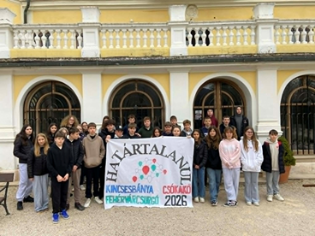
Andrássy Franciska mellszobra és a pestisjárvány mementójaként álló obeliszk is a tér különlegességei közé tartoznak.
A városi séta után utunk a Sajó mentén Betlérre, a méltán híres Andrássy vadászkastélyba vezetett. A pazarul berendezett, eredeti tárgyakat őrző kúria medvevadászatok, királyi látogatások, főúri fogadások színhelye volt egykoron. Fényűző mivolta ma is lenyűgöző, de hajdani tulajdonosai tudták, hogy a vagyon és a rang kötelezettségekkel is jár. Nemhiába emlegették Andrássy Franciskát a „Láthatatlan angyalként”. Nevét adományaival, segítőkészségével érdemelte ki. Emlékét ma is tisztelettel ápolják. A kastély mellett 50 hektáros angolpark is hívogatja a pihenni vágyókat. Itt rövid sétát tettünk.
Rimóc és Gömör megyék után a Szepesség gyöngyszeme, Szepesszombat hívogatott. Megtudtuk, hogy a települések nevében megbújó napnevek az egykori vásárok emlékét őrzik. Poprád felé közeledve - melynek része Szepesszombat - ráláttunk a Tátra hófödte csúcsaira is. Az Elveszett patak mentén kanyargó szerpentint érdemes volt leküzdeni, mert a kisváros mesébe illő színes házaival, középkori harangtornyával kirándulásunk emlékezetes állomása volt.
Dobsinán, a jégbarlangot nem látogathattuk meg, de Jókai Mór szavai -melyet a „Lőcsei fehér asszony” című művében olvashatunk felvillantották, milyen csodákat rejthet a föld alatti jégvilág.
A szállásunkra tartó úton fiatornyos tűtornyú templomok hunyorogtak még az elfogyó fényben.
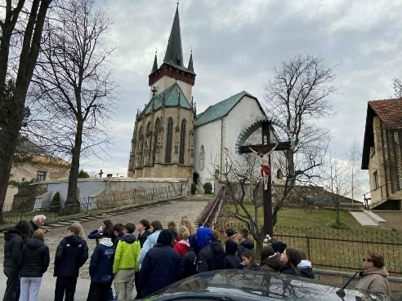
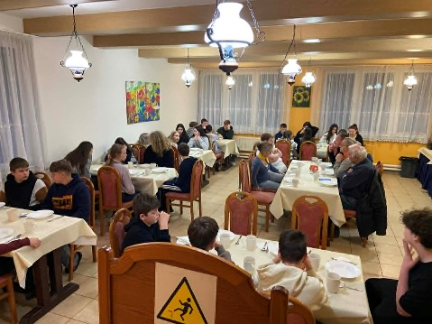
A szállásunkra érve tiszta, fűtött szobák és finom, gondosan elkészített vacsora várta az első napi élményekben megmerítkezett csapatot.

2.nap: 2026.03.25.
Reggeli után 8 órakor indult az autóbusz a Felvidék turisták által látogatható barlangjai közül a legmagasabban fekvő Bélai cseppkőbarlanghoz. Elénk tárultak a Magas-Tátra lenyűgöző hófödte csúcsai, csipkés ormai, felhők közé nyúló bércei, a 2655 m magas Gerlachfalvi -csúcs. Az egykori magyar határt jelentő vonulatok fenségesen magasodnak Tátra Lomnic fölé. Innen kanyarodtunk le első úticélunkhoz, melynek 890 méteren lévő bejáratához kellemes kaptató vezetett fel. A kristálytiszta levegőn sétálva megcsodálhattuk a kilátást és a tátrai növényvilág különlegességeit.
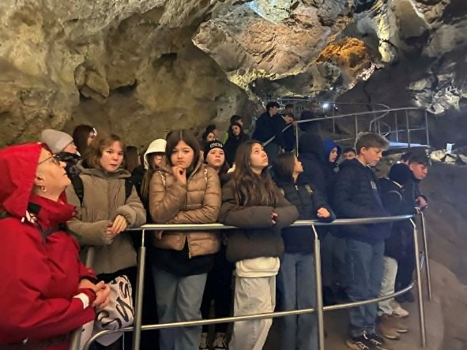
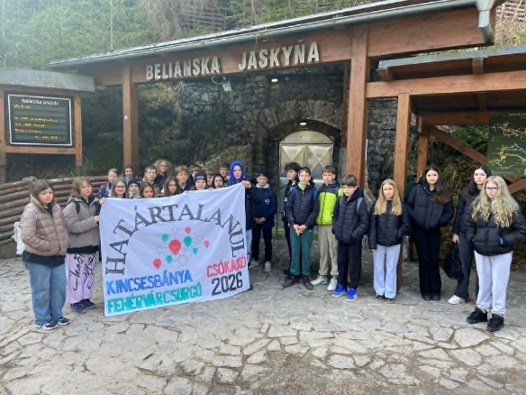

A barlangban több mint 800 lépcsőt megmászva ámulhattunk a különböző cseppkőképződményeken, tavacskákon, búvópatakon. Katedrális méretű barlangokon át kaptattunk a legmagasabb pontig, majd ereszkedtünk ismét a „Csend dómjáig”, ahol a felcsendülő zene páratlan akusztikával szólt. A barlanglátogatás élménye örök nyomot hagy majd minden résztvevőben.
A természet csodái után utunk Késmárkra a Szepesség Lőcsével hajdan rivalizáló, gazdag múltú városába vezetett.
Első sétánk a fatemplomhoz vitt, amelynek építésében Skandináviából érkezett hajóácsok segédkeztek. Erre utalnak a monda szerint a kerek ablakok is. A templomba 1514 hívő gyűlhet össze, de napjainkban csak jeles ünnepeken, esküvőkön, keresztelőkön teszik ezt.
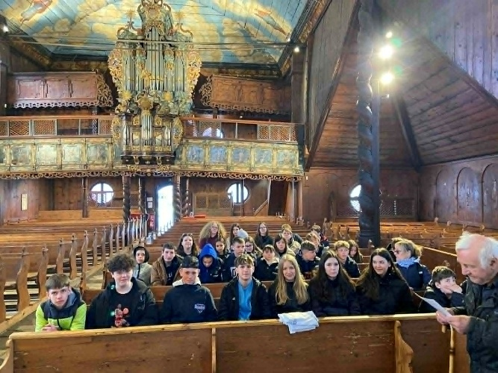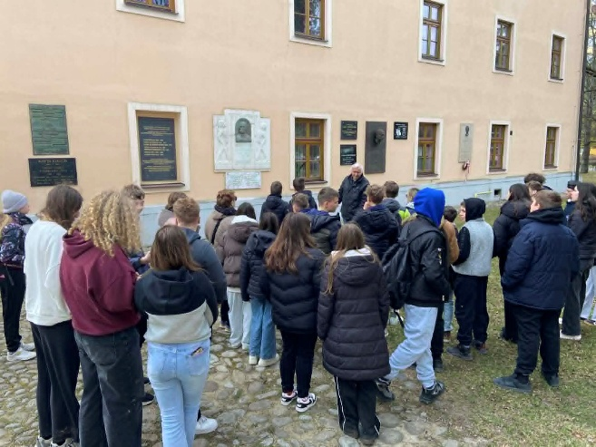
A templom melletti líceum falán a város jeles szülötteinek, például a századelő úttörő radiológus orvosának, jeles építészeinek, költőinek emléktáblái sorakoztak Örömmel láttuk Petőfi Sándor márványtábláját is.
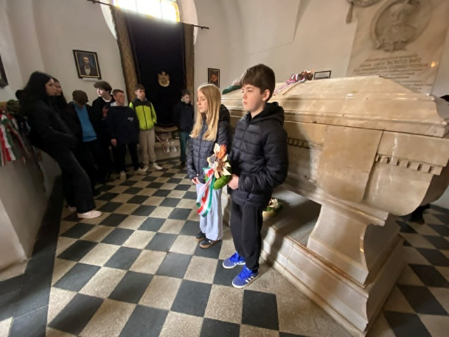
Innen az eklektikus stílusban épült Vörös templomba látogattunk, melynek kápolnájában nyugszik Thököly Imre. Hamvai 1906-ban tértek vissza szülővárosába, s leltek nyugalomra a márványszarkofágban. Síremlékét a diákok méltó tisztelettel koszorúzták meg.

Rövid buszozás után a felvidéki reneszánsz stílus csipkés pártázatai bukkantak elő Lőcse város hármas védfala mögül. A magyar Nürnbergnek is nevezett iskolaváros büszkélkedhetett a szájhagyomány szerint a legszebb vármegyeháza címmel. Templomai és díszes reneszánsz épületei, különleges technikával díszített homlokzatai a kulturális emlékezet kincsei. A városi sétát és a vár udvarának megcsodálását követően utaztunk tovább a Szapolyaiak temetkezési helyéül szánt szepescsütörtöki gótikus templomhoz. A stílus minden pompáját megcsillantó kápolnát kalandos föld alatti folyosó köti össze a mellette épült rendházzal.
A tartalmas nap végén ismét gyerekbarát, finom vacsora várt mindenkire a szálláson.
3.nap : 2026.03.26.
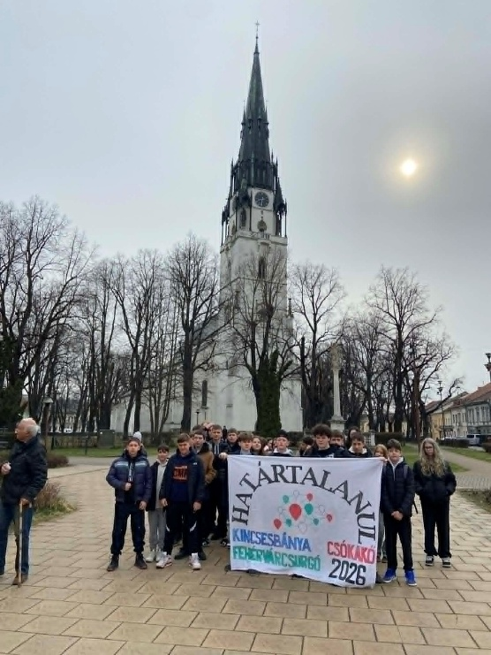
Az immár megszokott napirend szerint autóbuszunk 8 órakor indult a közeli Iglóra. Sajnos ezen a településen már szórvány magyarság is alig található. A Hernád menti iskolaváros főterén sétálva megnéztük a Szepesség legmagasabb 87 méterre nyújtózkodó tornyú templomát. Ennek különlegessége, hogy 7 óralappal büszkélkedhetnek a falai. E furcsaság eredetét több különböző helyi monda magyarázza más-más módon. Sajnos a modern városrendezés kevéssé átgondolt fejlesztései miatt itt is, mint a Felvidék több városában, csak apró, ám annál szebb ódon városmag maradt fenn. A központi teret szegélyező utcasor egyik oldalát Nyár utcának, a vele párhuzamosan a túloldalon futót Tél utcának nevezik.
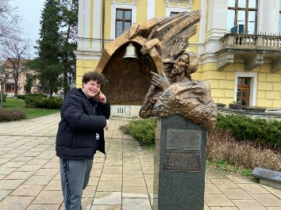
A városháza előtt az egykori jeles harangöntőkre emlékező különleges szobornál kondíthatták meg a harang nyelvét a vállalkozó szellemű diákok. A főgimnáziummal szemben a Polgárok házának allegorikus oromdíszei a köz szolgálóinak erkölcsi kötelességeire figyelmeztetnek.
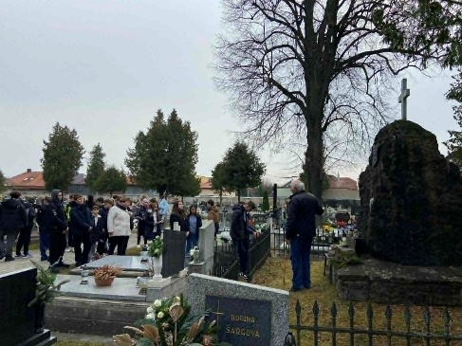
Kellemes séta után jutottunk el a település temetőjéhez, ahol az iglói csata ’48-as hőseinek emlékművénél koszorúztunk. Innen a gyönyörűen felújított Zeneiskolához bandukolt a csapat, ahol a város világhírű hegedűművészének, a budapesti Zeneakadémia egykori igazgatójának Zathhureczky Edének állított virtuóz szobor is áll.
Márkusfalvára utazva a XIII. században épült gótikus, felújítás alatt álló várat sétáltuk körül, majd a „Dardanellák” elnevezésű barokk kastélyt és parkját néztük meg. Itt bútor és hangszerkiállítás működik, példázva, hogy nem könnyű olyan új funkciókat találni a felújított műemlékéknek, hogy megteljenek élettel és fenntartásuk „önjáró” legyen. Örömmel láttuk, hogy a melléképületek egy része közösségi alkotóházként nyert új funkciót, ahol éppen helyi óvodások ügyeskedtek tojásfestéssel.
Szállásunkra visszatérve túrabakancsot húztunk és az egykor Felvidéki Paradicsomként emlegetett, -ma Szlovák Paradicsom néven jegyzett- Nemzeti Park egyik ösvényén tettünk kalandos és vadregényes túrát. A hegyvidéki mikroklíma megmutatta változékonyságát, a természet lenyűgöző képződményeit és jelenségeit. A kilátó sziklaplatóra érve a gyerekek szeme előtt zajlott a völgyekből felszálló párából a felhőgomolyok képződése. Komoly erőpróba volt, ami még inkább összekovácsolta a közösségeket.

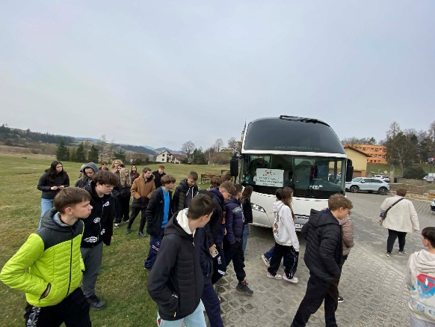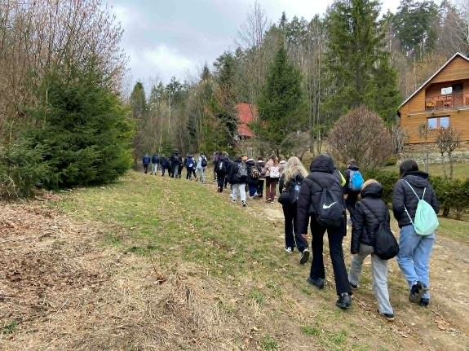
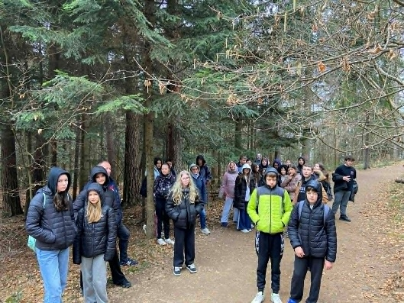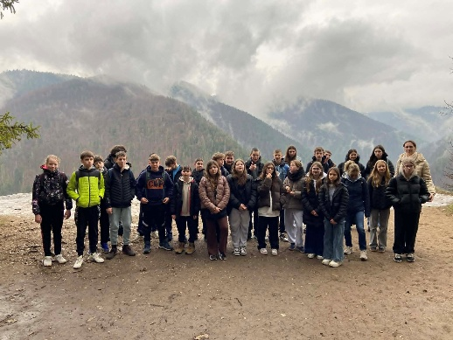
4.nap: 2026.03.27.
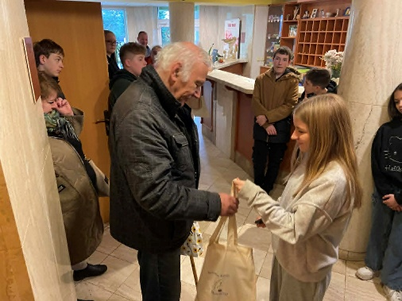
Az utolsó nap reggelén a reggelit követően ajándékcsomaggal kedveskedtünk vendéglátóinknak, idegenvezetőnknek és az oly körültekintően vezető sofőrünknek. Odaadó és lelkiismeretes munkájuk nélkül a Határtalanul program nem lehetett volna olyan teljes, mint amilyennek ezt mindannyian megéltük.

A szokott időben történő indulás után egy XVI. századi kőhídon át érkeztünk meg Görgőre, melynek kastélya gyönyörűen megújulhatna, ha az idehaza működő kastélyok és várak felújító programja ide is elérne. Jelenleg javító-nevelő intézetként működik.
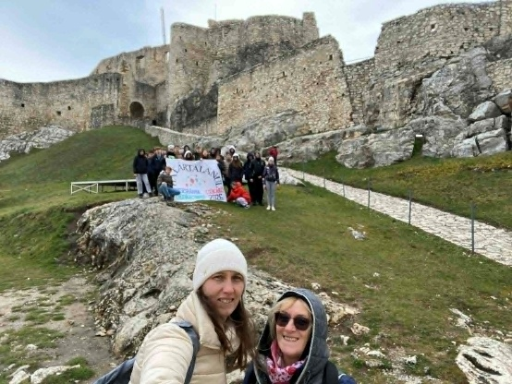
Odébb a Görgői templomkertben sajnos szívfacsaró állapotban 3 vaskereszt emlékeztet a Görgey családra. Mellettük márványtábla emlékezik a hazáért hősi halált halt Görgey Konstantinra, Arisztidre és Bélára.
Utunk innen a Szepesi várhoz vezetett, ennek nevezetessége, hogy itt született Szapolyai János. A fellegvár a Felvidék és a középkori Magyarország egyik legjelentősebb védműve volt. A török idők alatt számtalan ostromot kiállt, védői példát adtak a hazaszeretetről és bátorságukról. Jelenleg látogatható, de felújítási munkák zajlanak, többek között a lovagterem is régészeti feltárás alatt áll. A lakótornyának tetejéről szinte a Tátráig elláthattunk. Diákjaink megkalandozhatták a vár számtalan izgalmas rejtekét.
A Branyiszkói hágót napjainkban már a 4.8 km hosszú 2003-ban átadott alagúton lehet leküzdeni. Görgey Artúr egy jeles, katonai bravúrt jegyző ’48-as csatája is kapcsolódik ehhez a helyszínhez. Az autóbuszból megpillanthattuk Szinyei Merse Pál kastélyát. Szinyén a helyreállított kastélyban a festő műveinek mai, modern, hiteles lézertechnikával készített másolatát tekinthetik meg, a festő unokájának jóvoltából.
A következő megállónk a festői Eperjes volt, melynek nevét Anonymus Vak Béla királyhoz köti. Eszerint egy vadászat alkalmával a király egy kies mezőn megpihenve epret talált. A három epervirág Eperjes címerében is látható. Eperjes ma Szlovákia harmadik legnagyobb lélekszámú városa. Jeles egyetemi város. Tarca parti Athénnek is hívják. Itt tanult 3 éven át Thököly Imre és Kossuth Lajos is. A kormányzó egykori almamáterében megtekintettük az ő tiszteletére felavatott emléktáblát. A városi séta alkalmával kegyelettel adóztunk Petőfi különleges szépségű szobra előtt. A szecessziós, klasszikus és barokk épületek közrefogtak egy parkban, ahol Sissi királyné mellszobrát is megnézhettük. A város különlegesen szép köztéri szobrainak sorába tartozik a 49 szélességi kört mutató bronztekercs. Az eperjesi dóm gótikus üvegtáblái sajnos nem illeszkednek a templom belső teréhez.
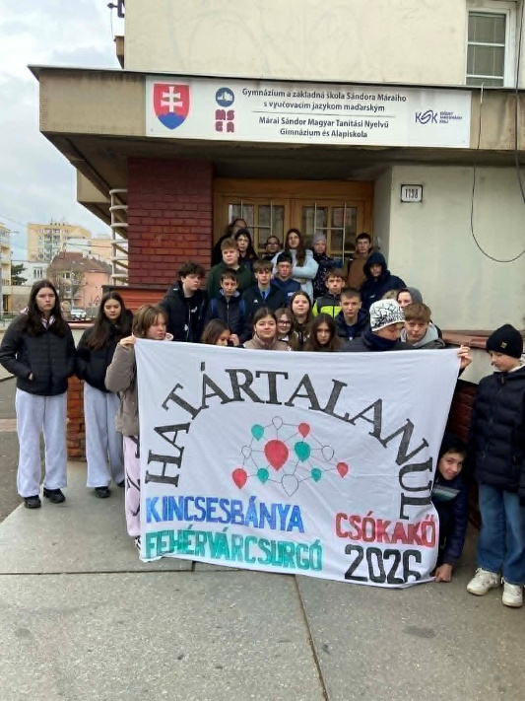
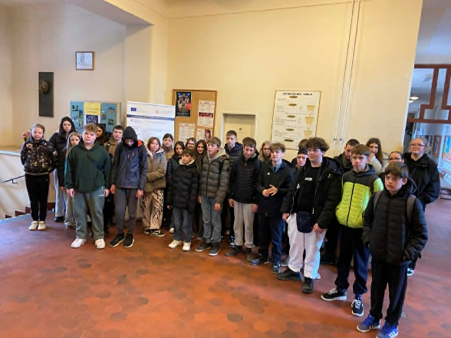
A Határtalanul program keretében magyar lakta területek kiválasztott iskolájának könyveket szoktunk ajándékozni. Így tettünk most is. A Márai Sándor Magyar Tanítási Nyelvű Gimnázium és Alapiskola tanulóinak szeretettel adtuk át könyvcsomagunkat.

A ROVÁS, a magyar jelenlét központja művészeti közösség által szervezett kiállítás az eperjesi kortárs művészek alkotó diáit reprezentálta diákjainknak. Az egyesület vezetője elmondta, hogy több évtizede harcolnak a magyar hagyományok, zene, művészet, kultúra ápolásáért, megújításáért, megtartásáért. Munkájuk eredményeként ma már megkerülhetetlen tényezőik a város kulturális életének.
A pályázat utolsó programjaként Kassa városának látogatása következett. A páratlan szépségű Felvidéki város egykor Észak Magyarország központja volt. És ennek emlékét kitartóan őrzik műemlékeik, a törött Rákóczi harang és a Rodostó ház, melyet a magyar kormány pénzügyi támogatásával szállítottak és építették újjá egykori pompájába.

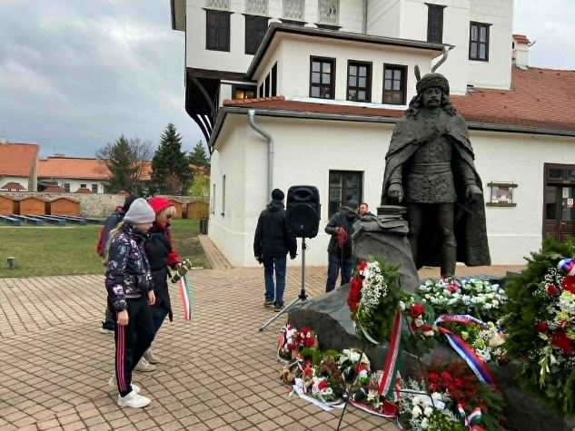
Különleges momentuma utazásunknak, hogy koszorúnkat a Rákóczi szobornál, a nagyságos fejedelem születésének 350. évfordulójának napján helyezhettük el. Torokszorító, megható pillanat volt ott állni. Ezután a kassai Dóm pompás falai által őrzött kriptában leróhattuk kegyeletünket hamvai előtt is, melyet márványkoporsó őriz. A dómban számtalanszor hallgatott misét Hunyadi Mátyás és Beatrix királyné. Különlegességei közé tartoznak a hordozható szárnyas oltárok. és az ünnepek alkalmával ahhoz igazodóan nyitható főoltár festett táblái. A dómból kiérve még jónéhány gyönyörű palota előtt sétálhattunk, köztük ahol a XVI. században Báthory István erdélyi fejedelem tartotta esküvőjét.
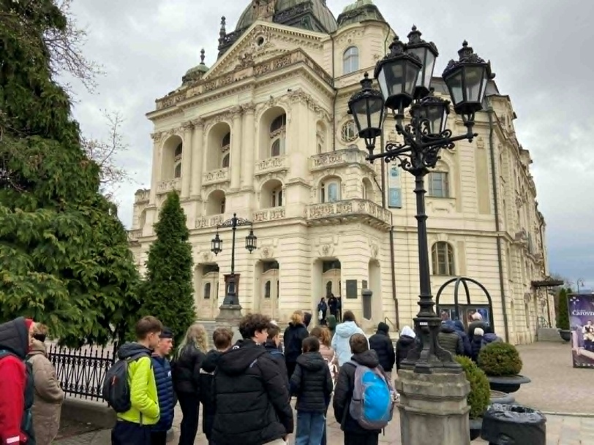

Ezután a tartalmas nap után buszra ülve búcsút vettünk a mesés Felvidéktől.
Értékelő óra (03. 31.)
Osztályfönöki óra keretében megosztottuk egymással a készült képeket, kiscsoportokban átbeszéltük az élményeket. Felelevenítettük az idegenvezetőnk ízes tájszólását, a sok-sok érdekességet, amiről mesélt nekünk.
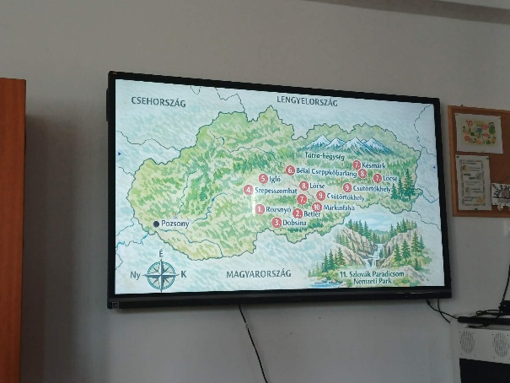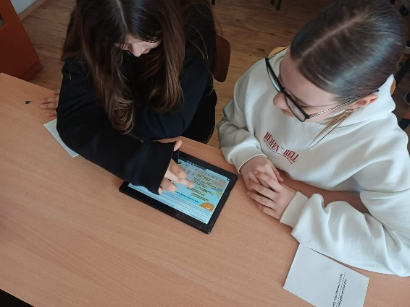

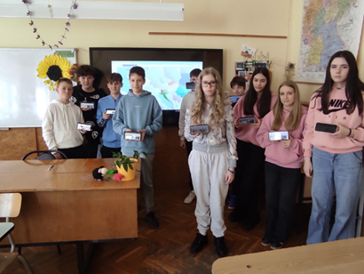
Témanap:
Iskolánk auláját tartalmazó szárnyát állapotmegóvás miatt lezárták, így a Trianon napi megemlékezést az iskolaudvaron tartottuk. Előzetesként egy történelmi feladatlapot tölthettek ki a diákok, melyet jutalmaztunk is. Hetedikeseink szóban számoltak be az élményeikről, a képeket pedig az iskola facebook-oldalán tekinthették meg a tanulók.
A trianoni békediktátum
- Kik vezették az első világháborút lezáró béketárgyalásokat? Írd a nevek után, mely országok kormányfői?
Orlando: __________________
Lloyd George: __________________
Clemenceau: ___________________
Wilson: ____________________
- Melyik fogalmat írtam körül?
Megtorló béke, a legyőzött félnek nincs lehetősége beleszólni a békefeltételek kialakításába: ____________________________________
Ausztria és Németország egyesülése: _________________________
Mit nevezünk revíziónak?
__________________________________________________________________________________________________________________________________________
- Fogalmazd meg egy mondatban a Népszövetség legfőbb célját!
__________________________________________________________________________________________________________________________________________
- Új határok Közép és Kelet-Európában
Kösd össze az összetartozókat!
Csehszlovákia

Osztrák-Magyar-Monarchia Felbomlott

Szerb-Horvát-Szlovén Királyság
Új állam
Oszmán Birodalom

Észtország
Független állam lett
Lettország

Lengyelország
Újra függetlenné váló állam
Litvánia

Finnország
- Trianoni béke
Válaszolj röviden a kérdésekre!

- Mikor írták alá? _________________________________________
- Hol írták alá? ________________________________________________
- Ki volt a magyar békedelegáció vezetője? __________________________
- Magyarország mekkora részét csatolták el? __________________________
- Melyik országhoz csatolták…..
- a Felvidéket? _________________________
- Erdélyt? _________________________
- Kárpátalját? ______________________
- Délvidéket? ____________________________________
- Burgenlandot? _____________________

- Melyik országrészt írtam körül?

Eredetileg a történelmi Magyarország legészakibb, szlovákok lakta része: ______________________

A két háború közötti Csehszlovákia legkeletibb, az Ung folyótól az Északkeleti-Kárpátokig terjedő, zömében ruszinok lakta országrész: _____________________

Földrajzi értelemben a Királyhágótól keletre, a Kárpátokig nyúló terület elnevezése, a Partium területet is idetartozik: __________________

A Szerb-Horvát-Szlovén Királysághoz csatolt országrészek gyűjtőneve: _____________________________

Az Ausztria által követelt nyugat-magyarországi terület elnevezése: ________________________

- Mi volt a magyar revíziós politika első sikere? Foglald össze röviden!
_______________________________________________________________________________________________________________________________________________________________________________________________________________
- Hogyan nevezzük azt a magyarellenes politikai és katonai szövetséget, amely körbe vette Magyarországot? ______________________________
Mely országok hozták létre ezt a szövetséget? _______________________
________________________ ___________________________________
Mi volt a szövetség legfőbb célja? __________________________________________________________________________________________________________________________________________

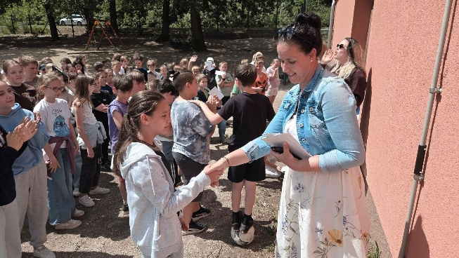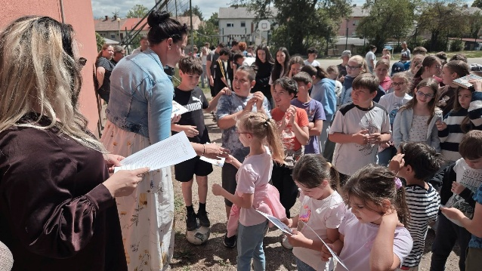
Kincsesbánya, 2026. június 19.
Horváth István Attiláné
koordinátor

